科教简报
2021年第2期（总第2期）

达州市中西医结合医院科研教育科 2021年7月6日

我院圆满完成“2021年国家医师资格考试
（中医类别）实践技能考试”工作

2021年6月19日至27日，我院顺利完成“2021年国家医师资格考试（中医类别）实践技能考试（达州考点）”任务，这是经国家卫生健康委医师资格考试委员会办公室对我院基地复评后，第1次承担达州、巴中、广安三个地区（共计1500余名报考考生）国家医师资格考试（中医类别）实践技能考试任务，考试组织工作实现了考务零差错、考场零投诉目标，得到了省卫健委巡视组专家的充分肯定和高度评价。

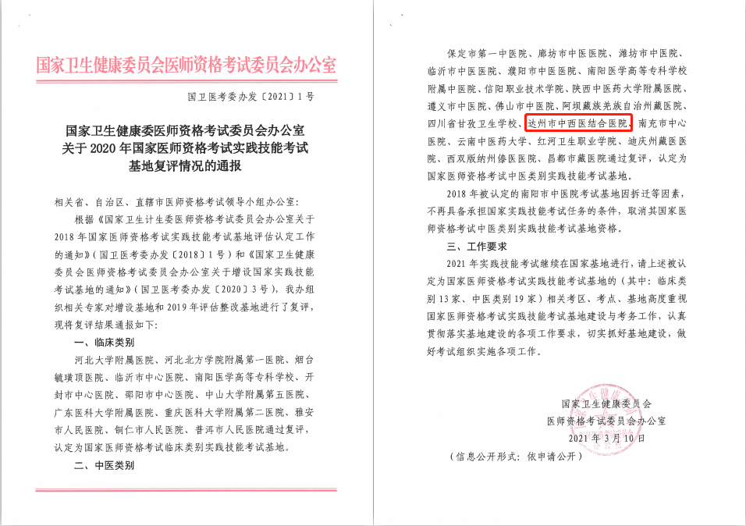
针对标准高、考生多、任务重、责任大等特点，医院领导班子高度重视，王平书记、王刚院长作为考试基地工作组组长，先后3次主持召开了考试筹备会，对考务工作进行了精心安排、周密部署，并多次参与考场督导工作，确保了考试过程公平公正。
本次考务工作由科研教育科组织，在罗云副院长、王毅副院长、李小计纪委书记具体督导下，在纪检监察室、审计科、医务科、护理部、后勤保障科、安全保卫科等职能科室和临床科室共同协作下，以最高标准、最细措施、最严要求执行考试流程，同时科研教育科认真落实基地考务办工作职能，严格按照要求布置考场，完善考试配置，组织考官和考务人员培训，考试流程演练，制定考试应急工作和疫情防控预案等，多措并举圆满地完成本次国家考试任务。

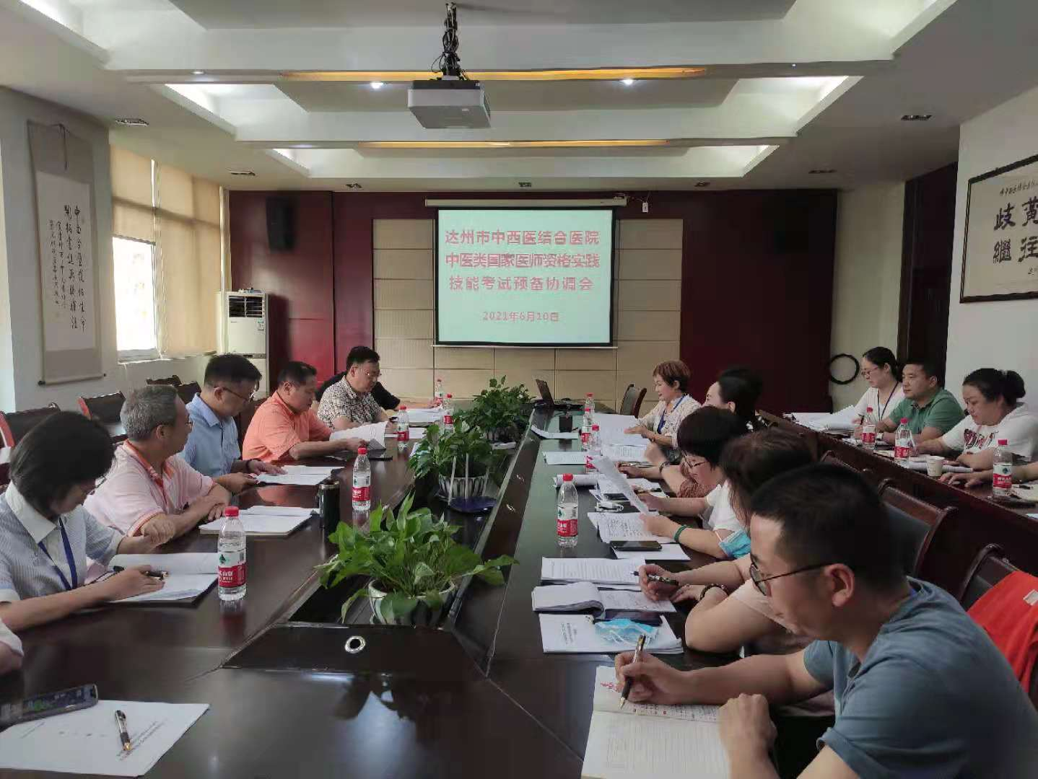
（图为：达州市中西医结合医院中医类国家医师资格实践技能考试预备协调会）
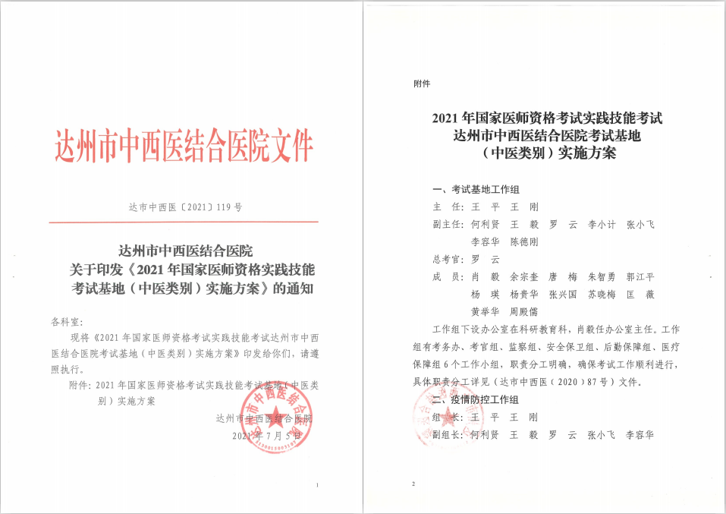
医师资格考试是《执业医师法》规定的行业准入制度，关系到医师队伍质量，国家医师资格实践技能考试又是医师资格准入程序中最基础性的门槛考试环节。我院作为国家医师资格考试（中医类别）实践技能考试基地，将继续发挥严谨工作作风和坚持公平公正原则，更加规范地完成基地建设工作，确保川东北片区医师资格实践技能考试工作的顺利进行。

科研教学简报 （ 主审：王 毅 主编：肖 毅 编辑：杜红宇）

